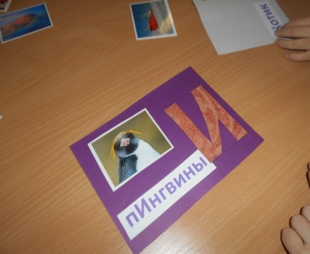
Дидактическая игра «Арктика и Антарктика»
10 старшая группа «Витаминки»
Направленность - познавательная (научно-исследовательская).
Возраст - для детей старшей и подготовительной группы, начальных классов.
Цели: Уточнить представления детей о Северном и Южном полюсе. Выявить знания о природных особенностях тундры, Антарктиды. Закрепить знания о животном мире Арктики и Антарктики.
Задачи: Упражнять в умении дифференцировать положение звука в слове (начало, середина). Закреплять умение составлять слова по образцу из предложенных букв. Развивать внимание, сенсорику (тактильные ощущения при исследовании букв наощупь). Пополнять активный словарь названиями животных, природных объектов и явлений Арктики и Антарктики, прилагательными, обозначающими свойства и материал, из которого сделаны буквы (гладкий, пушистый, кожаный, шерстяной, шершавый).
Материалы: Карточки со словами, обозначающими названия животных, природных объектов и явлений, присущих Арктике и Антарктике. В каждой карточке одна буква выполнена с использованием различных материалов (фольга, кожа, ткань, бумага, крупа и т.д.). Картинки с изображением этих же объектов с липкой лентой с обратной стороны. Слова «Арктика» и «Антарктика» для образца.
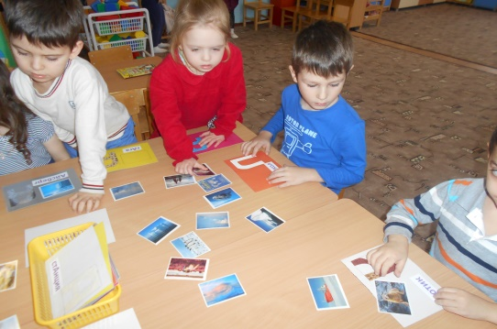
Ход игры: Раздают картинки (одновременно участвуют до 6 игроков). Каждый игрок подбирает карточку со словом и прикрепляет с помощью липкой ленты картинку к слову, обозначающему изображенный объект. По очереди, установленной воспитателем, исследуют наощупь выделенную букву, называют ее свойства, материал, из которого она сделана, определяют место в слове (начало, середина).В конце игры из исследованных букв составляют по образцу слова «Арктика» и «Антарктика»
Воспитатель 10 группы Павлова Е.Л.

